Lab01 : Xây dựng Test Document theo quy trình thực tế

Yêu cầu: Xem sơ đồ sau
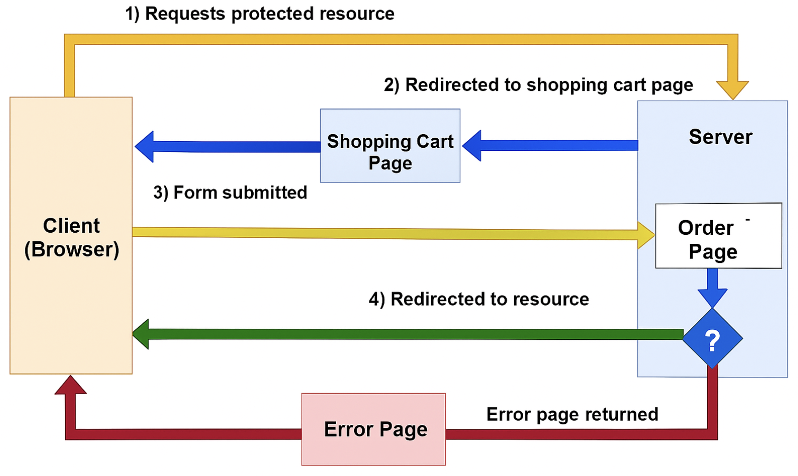
Còn đây là sơ đồ luồng theo các số 1,2,3,4
Bước | Mô tả hành động | Thực hiện bởi | Kết quả / Chuyển hướng
1. Request | Người dùng chọn sản phẩm và gửi yêu cầu “Thêm vào giỏ hàng”. | Client (Trình duyệt) | Yêu cầu gửi đến Server để xử lý.
2. Redirect to Cart Page | Server kiểm tra trạng thái người dùng và giỏ hàng. Nếu chưa đăng nhập → chuyển đến trang giỏ hàng. | Server | Hiển thị Shopping Cart Page để người dùng xem lại sản phẩm, số lượng.
3. Checkout Submit | Người dùng nhấn Thanh toán, gửi form gồm thông tin giao hàng, phương thức thanh toán. | Client → Server | Server nhận dữ liệu và bắt đầu xử lý đơn hàng.
4. Order Processing (Kiểm tra đơn hàng) | Server kiểm tra thông tin thanh toán, tồn kho, địa chỉ giao hàng. | Server | ✅ Nếu hợp lệ → chuyển hướng đến Order Success Page.-  ❌ Nếu lỗi (thanh toán thất bại, hết hàng) → chuyển hướng đến Error Page.

Hãy dựa vào mô tả trên làm các Document sau (Tham khảo bài hướng dẫn)
1 - Requirement Specification (SRS)
2 - Test Plan
3 - Test Case Specification (TC)
4 - Test Suite

Ghi chú:
Bài thực hành : KTPM Lab01
Tiêu đề Email : MSSV_HoTenSinhVien_ KTPM_Lab01
Gửi mail : tuantran261083course@gmail.com
Nội Dung Email :
- Ghi đã làm đầy đủ hay thiếu bài gì, chức năng gì
- Ghi có làm thêm được gì hay không (khuyến khích làm thêm để cộng điểm)
- Nếu nộp trễ ghi lý do nộp trễ
Dealine : 10/11/2025
File nộp : File MSSV_HoTenSinhVien_ KTPM Lab01.pdf chụp hình code và chụp hình kết quả chạy (không cần gửi code)

